School Ondersteunings Profiel (SOP) versie 1.1 22-23

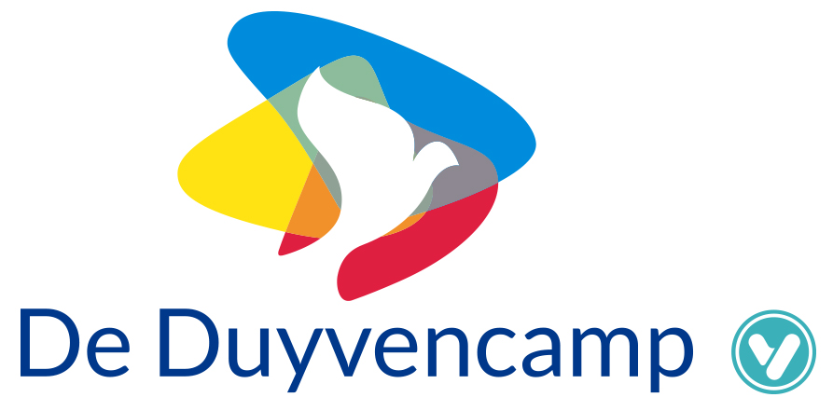

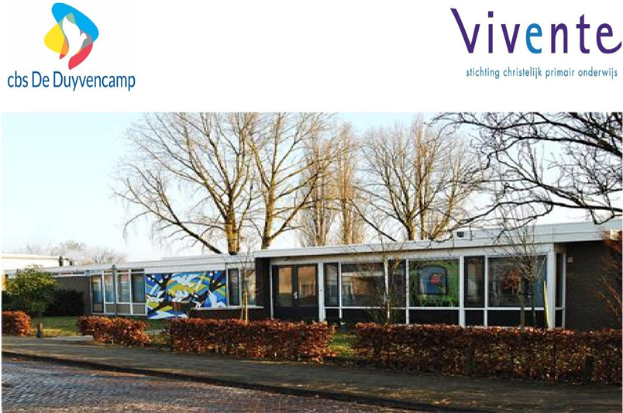

In dit schoolondersteuningsprofiel wordt een beeld gegeven van de mogelijkheden, grenzen en ambities die onze school heeft, als het gaat om het bieden van Passend Onderwijs aan leerlingen met specifieke onderwijsbehoeften. De Vivente missie: Je wordt gekend: gekend in jouw eigen betekenis, karakter en mogelijkheden, is de vertaling van deze ambitie.
De profielen van de Vivente scholen en van de scholen binnen het samenwerkingsverband 23-05 samen, geven een beeld van het aanbod van onderwijsondersteuning in de regio Zwolle e.o..
De gezamenlijke missie van alle betrokken partners in het SWV 2305 is het realiseren van goed onderwijs en, indien noodzakelijk, ondersteuning voor elke leerling. Deze leerling krijgt dát onderwijs en díe ondersteuning, die hij/zij nodig heeft om een ononderbroken ontwikkeling te kunnen doormaken.
Het schoolondersteuningsprofiel ondersteunt het antwoord op de vraag of onze school kan voldoen aan de onderwijsbehoefte van een leerling. Het profiel geeft richting aan de vraag wat de school wel en soms ook niet voor een kind kan betekenen.

Algemene gegevens
Naam school | CBS De Duyvencamp
Directeur | Suzanne Otten Ruiken
IB-er | Ariette Bartels Benjamins
Samenwerkingsverband | SWV 2305 (www.2305po.nl)
Schoolbestuur | Vivente (www.vivente.nu)
Datum | Mei 2022

Typering van onze school
De Duyencamp is een overzichtelijke, gemoedelijke basisschool. Op de Duyvencamp krijgen ongeveer 140 leerlingen onderwijs is 6 groepen. De midden- en bovenbouwgroepen zijn combinatiegroepen. De leerlingen krijgen van hun eigen leerkrachten les m,b.v. eigentijdse methodes die vanuit boeken en Snappet gegeven worden.
Naast het reguliere programma krijgen onze leerlingen vanaf groep 1 wekelijks Engels. Wij werken volgens het CLILL principe. De Duyvencamp is een cultuurschool. We besteden aandacht aan muziek, theater, tekenen, handvaardigheid en techniek. Dit gebeurt tijdens de wekelijkse studio’s en de 4 cultuurdagen per jaar.
De Duyvencamp is een ouderbetrokkenheid 3.0 school. Oudergesprekken vinden op maat plaats, gesprekken zijn gelijkwaardig qua inhoud en er is een duidelijke visie op ouderbetrokkenheid.
De Duyvencamp biedt brede zorgondersteuning aan. Wij zoeken hierbij binnen de school, binnen ons eigen netwerk en binnen de mogelijkheden van andere Vivente scholen, naar mogelijkheden om leerlingen passend onderwijs te bieden. Voor de meeste leerlingen kan dat op de Duyvencamp. Voor een enkele leerlingen is de Duyvencamp niet passend en is een meer specifieke school of een school met een andere leeromgeving (meer) passend. Hierbij denken we aan een SBO of SO school of een school met een ander onderwijsconcept.

Algemeen
Samen met de andere Vivente scholen biedt onze school brede ondersteuning aan. Wij zoeken hierbij, binnen ons eigen netwerk, naar mogelijkheden om voor iedere leerling passend onderwijs te bieden.
Veel kinderen kunnen bij ons geplaatst worden. Als dit niet lukt, kan het zijn dat we de onderwijsbehoeftes van het kind niet voldoende kunnen beantwoorden. Het kan zijn dat er te weinig expertise of ondersteuning in de school aanwezig is of dat er binnen de groep te weinig mogelijkheden zijn om het kind passend onderwijs te bieden.
Onze leerkrachten realiseren een goede kwaliteit van onderwijs. Zij analyseren voortdurend de cognitieve resultaten en de sociaal emotionele ontwikkeling van de kinderen. Zij geven binnen de kaders van de afspraken binnen de school onderwijs. Gezamenlijk ontwikkelen wij adequate en efficiënte ondersteuning.
Wij delen onze kennis in het netwerk van samenwerkende scholen. Het ondersteunings- en zorgbeleid is beschreven in de Vivente Ondersteunings Route. Hierin zijn taken, bevoegdheden en verantwoordelijkheden beschreven voor directie, leerkrachten en intern begeleiders. Ook wordt aangegeven hoe onze school komt tot signalering, diagnose, werken met handelingsplannen en hoe wij samenwerken met ouders.
Ons bestuur heeft samen met andere besturen afspraken gemaakt om het SBO en SO te financieren. Er is een beleidskader waarin criteria staan voor de verwijzing naar het SBO en SO. Voor leerlingen die een korte periode van herstel nodig hebben, bijvoorbeeld na een heftige ervaring in een groep of door een persoonlijke situatie, is er de mogelijkheid om een kind in de overbrugging te plaatsen. Dit is een kleine groep met extra aandacht voor vooral de pedagogische ontwikkeling van het kind.

Scholen op de kaart
www.scholenopdekaart.nl geeft objectieve en actuele informatie over onze school op het gebied van resultaten, waardering, beleidsmatige keuzes en de bedrijfsvoering.

Leerlingenaantal
 |  |  | 21-22
Leerlingenaantal | 110 | 124 | 135

 | 19-20 | 20-21 | 21-22
Aantal sbo-verwijzingen | 2 | 1 | 0
Aantal verwijzingen so cl. 3 | 0 | 0 | 0
Aantal verwijzingen so cl. 4 | 0 | 0 | 0
Aantal terugplaatsingen SBO/SO | 0 | 0 | 0

Ontwikkelings Perspectief
Wij werken met ontwikkelingsperspectieven (OPP) voor de leerlingen die met alleen basisondersteuning (en na intensieve ondersteuning) onvoldoende ontwikkeling doormaken. In dit OPP beschrijven we de doelen die een leerling kan behalen, zijn we helder en transparant hierin naar de ouders, bieden we de leerkrachten een handvat voor de begeleiding en laten we zien naar welke vorm van vervolgonderwijs de school en zijn ouders toewerkt.
Aantal kinderen met een ontwikkelingsperspectief in 2021-2022 | gr 1 | gr 2 | gr 3 | gr 4 | gr 5 | gr 6 | gr 7 | gr 8
 |  |  |  |  |  | 3 | 1

Uitstroom naar VO | 2019-2020 | 20-21 | 21-22
Voortgezet so
Praktijk onderwijs
VMBO BB | 0 | 0 | 1
VMBO K | 1 | 3 | BK : 1
VMBO T | 1 TL, 3TL HAVO | 3 | VMBO GL:1  TL: 1  TL/HAVO: 2
HAVO | HAVO VWO2 | 4  Havo vwo: 3 | HAVO: 3  HAVO/VWO: 3
VWO | 4 | 3 | 1

Basisondersteuning
Binnen SWV 23-05 zijn afspraken gemaakt over het niveau van de basisondersteuning. Dit niveau wordt iedere twee jaar gemeten op 7 standaarden. Het betreft de pedagogische aanpak, de didactische omgeving, handelingsgericht werken, beleid en organisatie, professionaliteit, communicatie en doorgaande lijn.
Op deze standaarden springt onze school eruit met: didactische omgeving, professionaliteit, doorgaande lijn.
Aandachtspunt is: Handelingsgericht werken is in ontwikkeling (doel gelijke kansen en passend onderwijsaanbod).

Inspectieoordeel d.d.
U vindt ons laatste inspectieoordeel en onze reactie hierop op www.scholenopdekaart.nl

Expertise op het gebied van kinderen met extra onderwijsbehoeften
Op onze school is gemiddelde of meer dan gemiddelde expertise beschikbaar m.b.t. het onderwijsaanbod aan kinderen met extra onderwijsbehoeften: We geven ook aan welke kennis niet aanwezig is. We streven naar gelijke kansen en een passend onderwijsaanbod voor elke leerling.
 | Meer dan gemiddeld/ gemiddeld/ Niet aanwezig | Toelichting
Spraak- taalproblemen | Gemiddeld | Wij werken op onze school samen met Connect logopedie Expertise voor uitspraak en lees- en spellingproblemen. Connect is één dag per week aanwezig. In groep 2 vindt een logopedische screening plaats.
Dyslexie | Meer dan gemiddeld | Bij onze leerkrachten is er vanuit de basisopleiding kennis aanwezig over de didactiek van het lezen. Er is verdiepte kennis op dit onderwerp aanwezig. Daar waar dit nodig is wordt deze van extern betrokken.
Dyscalculie | Gemiddeld | Bij alle leerkrachten is er vanuit de basisopleiding kennis aanwezig over de didactiek van het rekenen. Er is echter geen verdiepte kennis op dit onderwerp aanwezig. Onze school streeft op dit gebied naar de inzet van een rekenspecialist. Daar waar dit nodig is wordt deze van extern betrokken.
Motorische beperkingen | Gemiddeld | Wij werken samen met kinderfysiopraktijk de Regge. Zij hebben fysiotherapeuten in dienst die ruime ervaring hebben in de begeleiding van kinderen die motorische ondersteuning nodig hebben. De fysiotherapeut is één dag per week aanwezig.
Zieke kinderen | Minder dan gemiddeld | Er is geen specifieke expertise voor zieke kinderen op onze school. In het ondersteuningsteam van onze school zetten we wel de expertise van de jeugdarts en schoolverpleegkundige die mee denken.
ZML-kinderen | Gemiddeld | Er is geen specifieke expertise voor ZML. Wel werken we met handelingsplannen, verlengde instructies en OPP’s.
Auditieve beperkingen | Meer dan gemiddeld. | Leerlingen met een auditieve beperking, bijvoorbeeld met een gehoorapparaat, kunnen we op onze school adequate ondersteuning en begeleiding bieden. In de begeleiding van en het onderwijs aan dove en slechthorende kinderen zijn wij toegerust. Ondersteuning vanuit cluster 2 Kentalis.
Visuele beperkingen | Gemiddeld | We werken samen met Bartimeus.
Gedragsproblemen | Gemiddeld. | Leerkrachten & onderwijsassistente op onze school hebben kennis en ervaring in de begeleiding van kinderen met specifieke gedragsproblemen. Onze leerkrachten zijn in staat om kinderen een veilige en gestructureerde leeromgeving aan te bieden.
Jonge risicokind | Gemiddeld. | Bij de onderbouwleerkrachten is specifieke kennis aanwezig rond het jonge risicokind. Deze kennis wordt waar nodig ingezet.
Anderstaligen | Niet aanwezig.
Hoogbegaafdheid | Meer dan gemiddeld. | Bij IB-er is specifieke kennis aanwezig rond hoogbegaafdheid. Deze kennis wordt waar nodig ingezet.  Interne plusgroep in school= Columbusgroep.  Samenwerking met VO- Eurekalessen voor leerlingen groep 7-8.
SVIB | Niet aanwezig.
Anders, nl |  | Wij volgen het Vivente beleid schorsen en verwijderen. Mochten er situaties ontstaan waarbij de veiligheid in het geding is, handelen we volgens dit protocol.  De samenstelling van een groep (denk aan aantal leerlingen, verdeling jongens/meisjes en o.a. onderwijsbehoeftes, grootte en hulpvragen) is doorslaggevend m.b.t. de toelating van (zij) instromers.  De school bekijkt of een leerling passend onderwijs kan krijgen én in welke groep deze leerling passend onderwijs kan krijgen. De school kan aangeven dat er in een leerjaar/ groep geen plek is voor een leerling vanwege de samenstelling en/of grootte en/ of onderwijsbehoeftes.  Tijdens de schoolloopbaan van een kind kan de situatie zich voordoen dat de Duyvencamp geen passend onderwijs kan bieden. Voorbeelden zijn;  -Een kind dat zich niet competent meer voelt in zijn welbevinden doordat het niet meer kan aansluiten bij leeftijdsgenootjes op sociaal emotioneel gebied.  -De Duyvencamp kan, ondanks alle inspanningen, niet in de onderwijsbehoeftes van de leerling (leren en/of, gedrag en/of, werkhouding) meer voorzien.

Structurele voorzieningen voor kinderen met extra onderwijsbehoeften
Overbrugging
Binnen Vivente maken we in specifieke situaties gebruik van de Overbrugging. Dit is een plek op SBO de Brug, waar kinderen na een moeilijke situatie op school en/of in henzelf weer wat structuur mogen vinden. In het ondersteunende traject van de Overbrugging wordt gekeken naar welke mogelijkheden er voor een specifieke leerling zijn om weer terug te gaan naar een onderwijssetting. De periode van ondersteuning en observatie duurt gemiddeld 10 weken.
Eureka.
In zes blokken van vijf lessen volgen ongeveer honderd meer- en hoogbegaafde leerlingen uit de groepen 7 en 8 van de vivente scholen lessen op het Carolus Clusiuscollege, het Meander college en het Thomas a Kempis college. Ook wij nemen hier met onze leerlingen aan deel. Kinderen, die hiervoor in aanmerking komen worden door ons benaderd hiervoor.
NT 2
Kinderen die de Nederlandse taal niet machtig zijn kunnen worden opgevangen in een speciale NT 2 klas. De kinderen die dit betreft blijven ingeschreven op onze school. Plaatsing in de NT klas is voor een korte periode.
Talentstad.
Dit project is opgezet voor kinderen die naar het VMBO gaan.

Stimulerende en belemmerende factoren voor de begeleiding van kinderen met extra onderwijsbehoeften
 | Stimulerende factoren | Belemmerende factoren
Gebouw | Er zijn ruime, lichte lokalen. Er zijn rustige werkplekken(extra lokalen) waar de kinderen in alle rust hun werk kunnen uitvoeren, | Het gebouw is niet rolstoelvriendelijk.
Schoolomgeving | Het schoolgebouw staat in een ruime, groene omgeving. De school wordt omgeven door een ruim plein en een voetbal-/speelveld. | Er wordt regelmatig gebruik van het plein gemaakt door hangjongeren.
Leerling populatie | Betrokken ouders, over het algemeen stabiele gezinnen. Weinig scheidingsituaties. | Het pedagogisch en/ of didactisch klimaat is moeilijk te sturen via groepsgrootte. Wij hebben geen maximum aantal leerlingen per groep maar bekijken per situatie of plaatsing voor groep en/of leerling verantwoord is.  Er kunnen dus situaties in een groep zijn, waardoor (zij) instroom van leerlingen (minder tot niet) passend is.
Teamfactoren | Er is expertise in de begeleiding van het kind met een specifieke onderwijsbehoefte in ons team aanwezig. | Expertise delen om te voorkomen dat de expertise te veel afhankelijk is van een gespecialiseerde leerkracht is een belangrijke uitdaging.
Leerkrachtfactoren | Leerkrachten op onze school hebben passie voor het vak als leerkracht en zetten zich volledig in om de kwaliteiten van de leerlingen tot ontplooiing te brengen. | Leerlingen hebben last van de verbreding en verdieping van de problematieken in de gezinscontext. Dit is een voor leerkrachten complicerende factor. Wij willen investeren in de zogenaamde 1 planaanpak om de verbinding gezin en school te optimaliseren. De school beschikt hiervoor o.a. over inzetmogelijkheden van schoolmaatschappelijk werk en een jeugdarts.
Anders |  | De samenstelling van een groep (denk aan aantal leerlingen, verdeling jongens/meisjes en o.a. onderwijsbehoeftes en hulpvragen) is doorslaggevend m.b.t. de toelating van (zij) instromers.  De school bekijkt of een leerling passend onderwijs kan krijgen en in welke groep deze leerling passend onderwijs kan krijgen. De school kan aangeven dat er in een leerjaar/ groep geen plek is voor een leerling vanwege de samenstelling en/of grootte en/ of onderwijsbehoeftes.

Op welke onderdelen wil onze school de onderwijsondersteuning verder verbeteren en hoe?
-Opbrengsten vergroten- zorgstructuur borgen

